

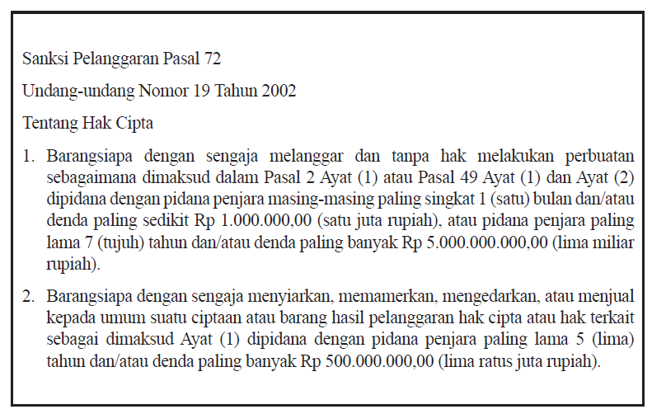

Pada tahap ini dilakukan implementasi terhadap sistem yang telah dibuat. Sistem Pendukung Keputusan Seleksi Tenaga Pengajar Baru SMK Muhammadiyah Batang dengan Metode *Simple Additive Weighting* (SAW) ini akan digunakan oleh 3 pengguna, antara lain Admin, Kepala Sekolah dan *User*/Pelamar. Setelah perancangan sistem dibuat, maka implementasi terhadap pengguna akan diuraikan lebih lengkap pada bab ini.

1. Halaman *Login*

Berikut ini merupakan tampilan Halaman *Login* pada sistemyang ditunjukkan pada Gambar 4.1 sebagai berikut.

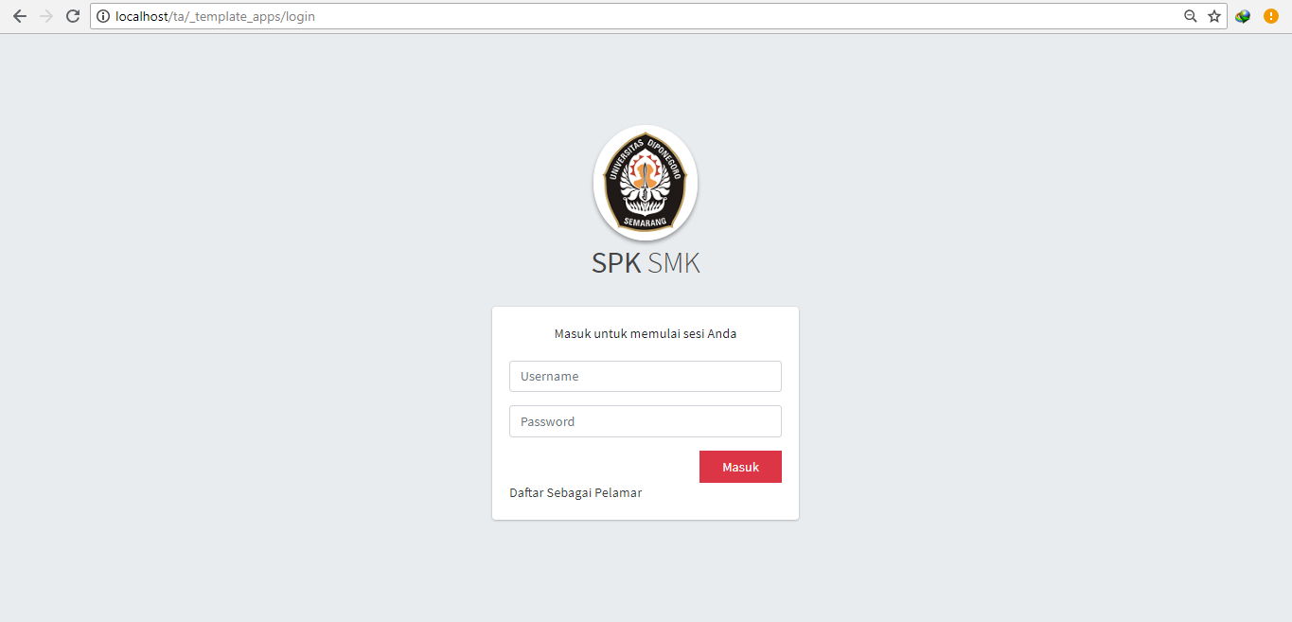

Gambar 4. 1 Tampilan Halaman *Login*

Ketika pengguna *Login,* sistem secara otomatis akan mengecek apakah pengguna sudah terdaftar atau belum, jika sudah terdaftar maka selanjutnya sistem akan mengecek *privilege* dari pengguna tersebut apakah termasuk kedalam admin, kepala sekolah, atau *user*/pelamar*.* Jika belum terdaftar atau terjadi kesalahan pada *username*/*password*, maka sistem akan menampilkan pesan seperti Gambar 4.2.

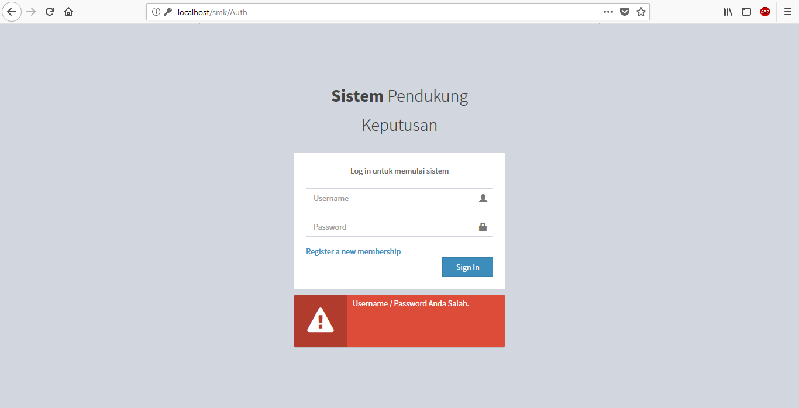

Gambar 4. 2 Halaman *Login* Jika Terjadi Kesalahan

1. Halaman *Logout*

Berikut ini merupakan tampilan Halaman *Logout* pada sistem yang ditunjukkan pada Gambar 4.3 sebagai berikut.

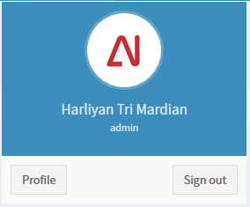

Gambar 4. 3 Halaman *Logout*

Ketika pengguna *Logout,* sistem secara otomatis akan melakukan *end session* sehingga *privilege* yang login akan otomatis keluar dari sistem, dan untuk masuk ke dalam sistem lagi dibutuhkan login kembali ke dalam sistem.

1. Halaman *About*

Halaman about berisi tentang kontak yang bisa dihubungi, dan cerita singkat pada sebuah sistem, dan berisikan struktur organisasi seleksi pelamar SMK Muhammadiyah Batang secara lengkap, Serta terdapat visi dan misi SMK Muhammadiyah Batang. Berikut ini merupakan tampilan Halaman *About* pada sistem yang ditunjukkan pada Gambar 4.4 sebagai berikut.

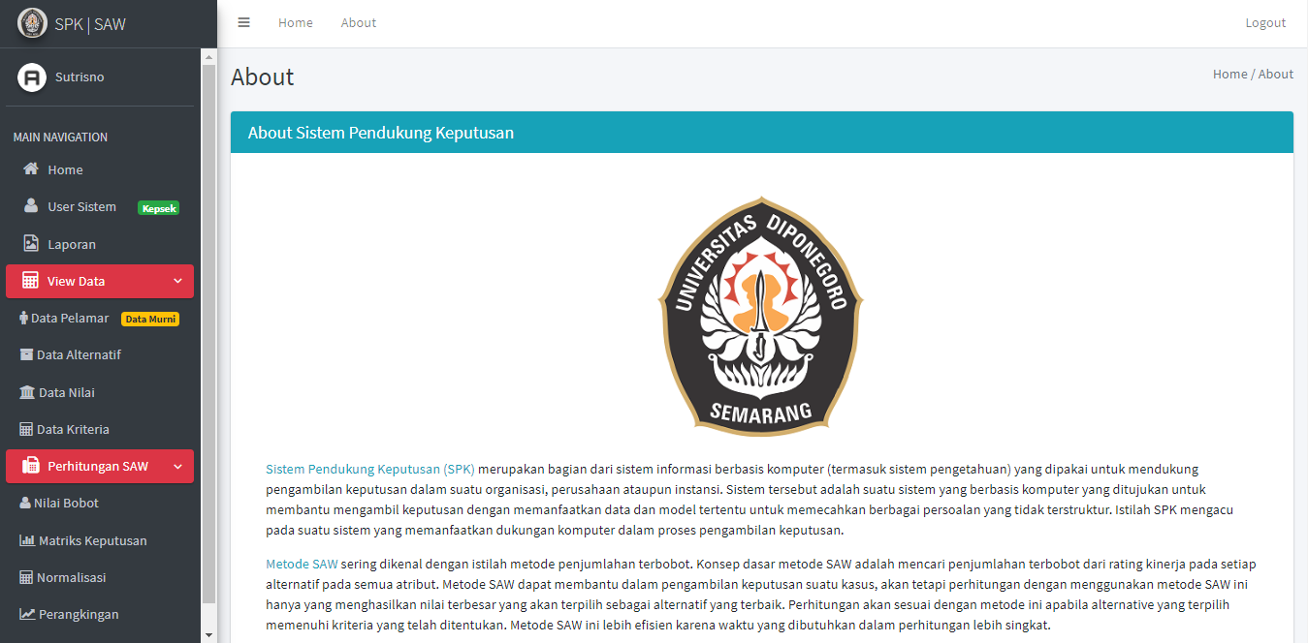

Gambar 4. 4 Halaman *About* Sistem

1. Halaman Registrasi

Halaman registrasi berisi form untuk registrasi, digunakan oleh user untuk melakukan pendaftaran *username* dan *password* untuk masuk kedalam sistem pendukung keputusan. Berikut ini merupakan tampilan Halaman Registrasipada sistem yang ditunjukkan pada Gambar 4.5 sebagai berikut.

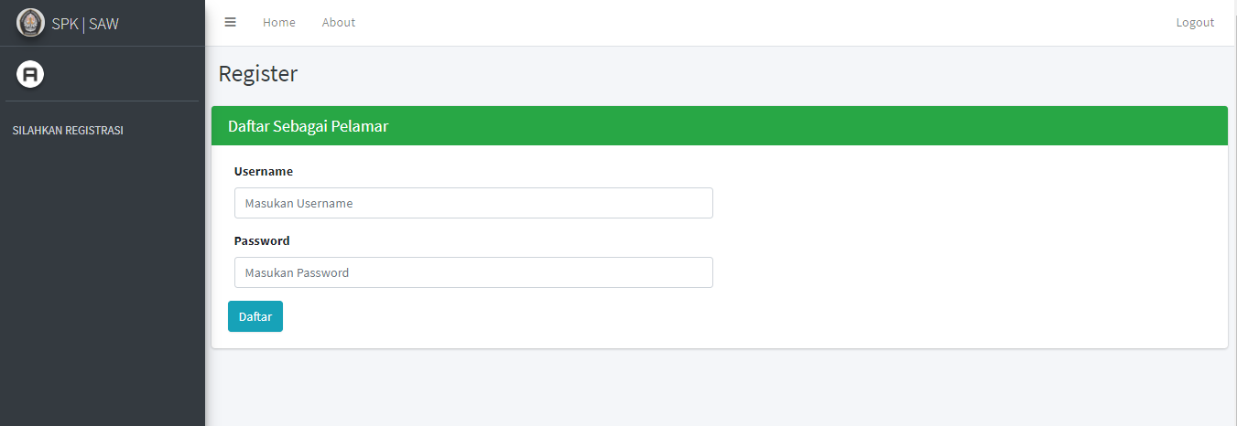

Gambar 4. 5 Halaman *Registrasi* Sistem

1. Halaman Informasi

Halaman informasi adalah halaman yang digunakan untuk mendapatkan informasi lengkap mengenai berkas dan kriteria apa saja yang digunakan pada pendaftaran. Pada halaman ini juga dapat mendownload berkas dan formulir yang dibutuhkan. Berikut adalah tampilan dari halaman informasi yang ada pada sistem pendukung keputusan. Berikut ini merupakan tampilan Halaman Informasipada sistem yang ditunjukkan pada Gambar 4.6 sebagai berikut.

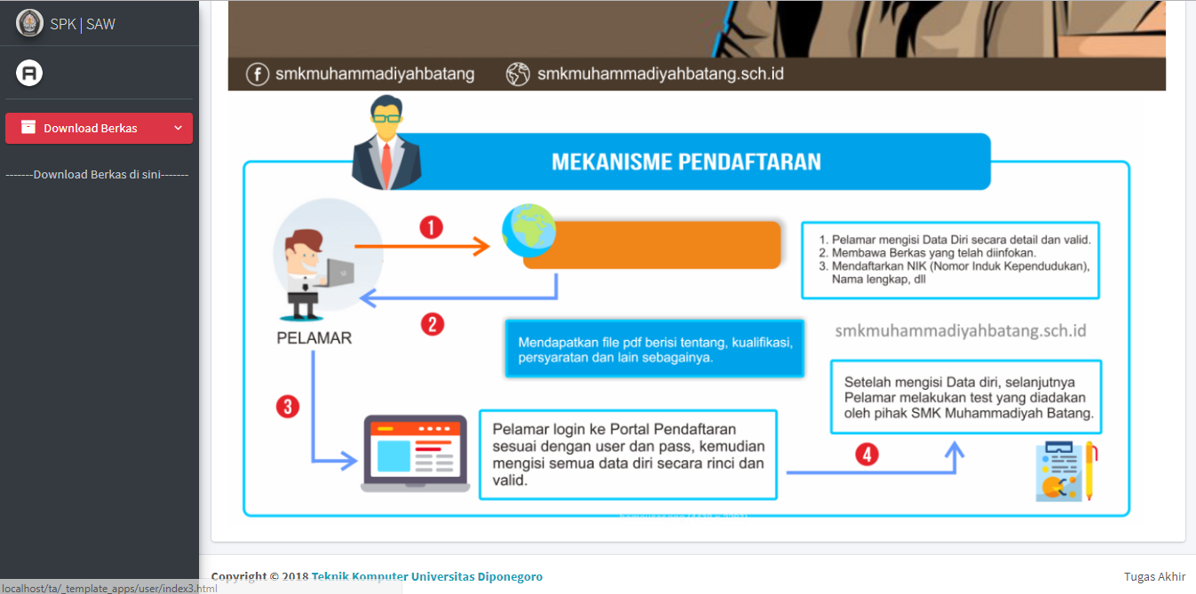

Gambar 4. 6 Halaman InformasiSistem

### 4.1.1 *Privilege* Admin

*Privilege* Admin akan muncul jika pengguna *login* sebagai Admin. Pada *privilege* ini terdapat menu-menu yang terdiri dari *Home, User* Sistem, Laporan, *Input* Data, *View* Data, Perhitungan SAW, *About*. Untuk Menu *Input* Data terdiri dari dua submenu yaitu *Input* Penilaian Pelamar dan Data Bobot. Untuk Menu *View* Data terdiri dari beberapa submenu yaitu Data Pelamar, Data Alternatif, Data Nilai dan Data Kriteria. Menu Perhitungan SAW terdiri dari beberapa submenu yaitu Nilai Bobot, Matriks Keputusan, Normalisasi, dan Perangkingan. Tugas dari Admin adalah mengelola sistem berupa pendataan, peng*Input*an nilai yang diperoleh oleh pelamar, pembuatan *user* baruyang mempunyai akses ke sistem, menentukan kriteria apa saja yang ada dalam proses pendataan dan melihat hasil dari data-data yang telah dimasukan oleh pelamardan kemudian mencetaknya. Berikut ini merupakan tampilan halaman-halaman yang terdapat pada *privilege* Admin.

1. Halaman *Home* Admin

Halaman *Home* Admin berisikan tentang apa saja yang terdapat pada sebuah sistem, dan penjelasan secara singkat bagaimana sistem berjalan dan pada halaman ini juga dapat melihat berapa admin dan *user* yang terdaftar. Berikut adalah tampilan yang ada pada Halaman ini ditunjukan pada Gambar 4.7.

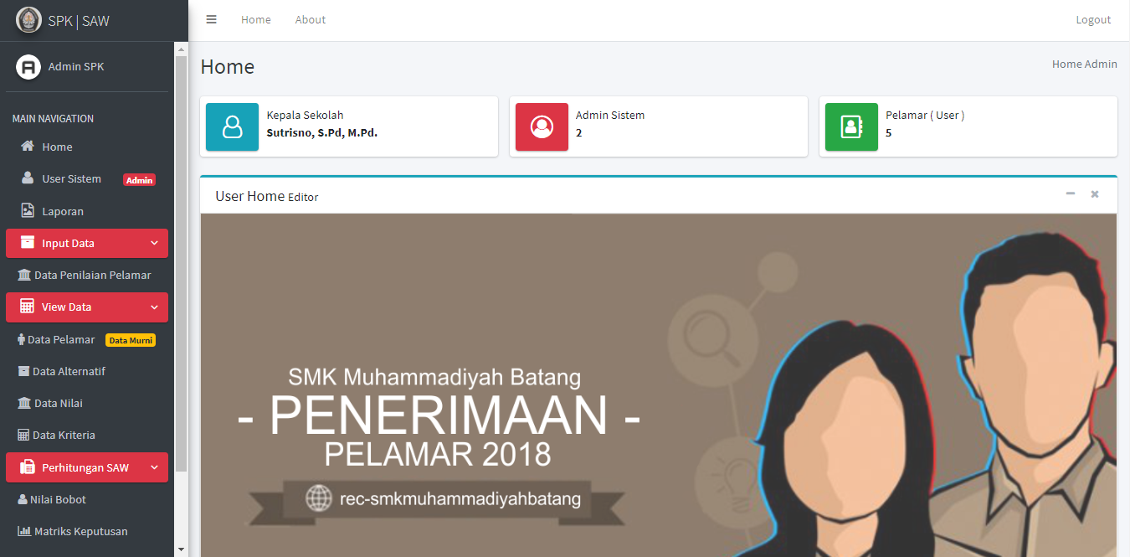

Gambar 4. 7 Halaman Menu *Home* Admin

1. Halaman Admin pada Sistem

Halaman Admin pada sistem terdapat pada pengguna yang *login* sebagai Admin. Pada halaman ini terdapat fungsi menambah, mengubah dan mencari. Fungsi dari halaman ini adalah membuat *user* baru dengan akses admin dan kepala sekolah. Berikut adalah fungsi-fungsi yang ada pada Halaman ini ditunjukan pada Gambar 4.8.

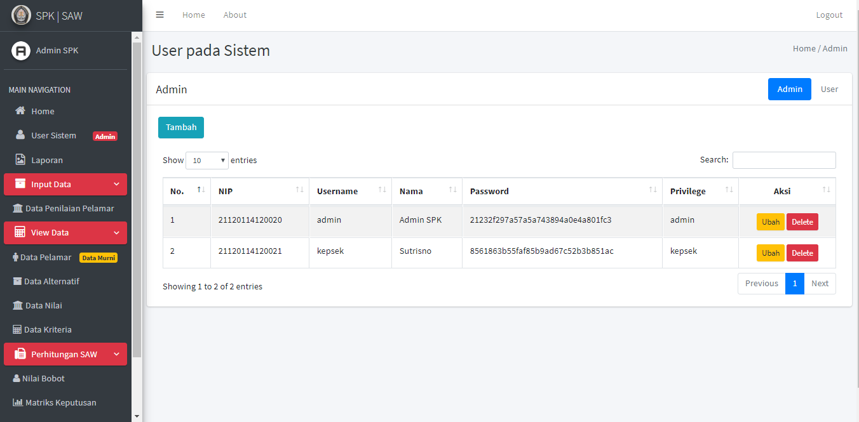

Gambar 4. 8 Halaman Admin pada Sistem

1. Halaman *User* pada Sistem

Halaman *User* pada sistem terdapat pada pengguna yang *login* sebagai Admin. Pada halaman ini terdapat fungsi mengubah, menghapus dan mencari data *user*. Fungsi dari halaman ini adalah melihat dan mengubah data *user* baru dengan akses sebagai pelamar. Berikut adalah fungsi-fungsi yang ada pada Halaman ini ditunjukan pada Gambar 4.9.

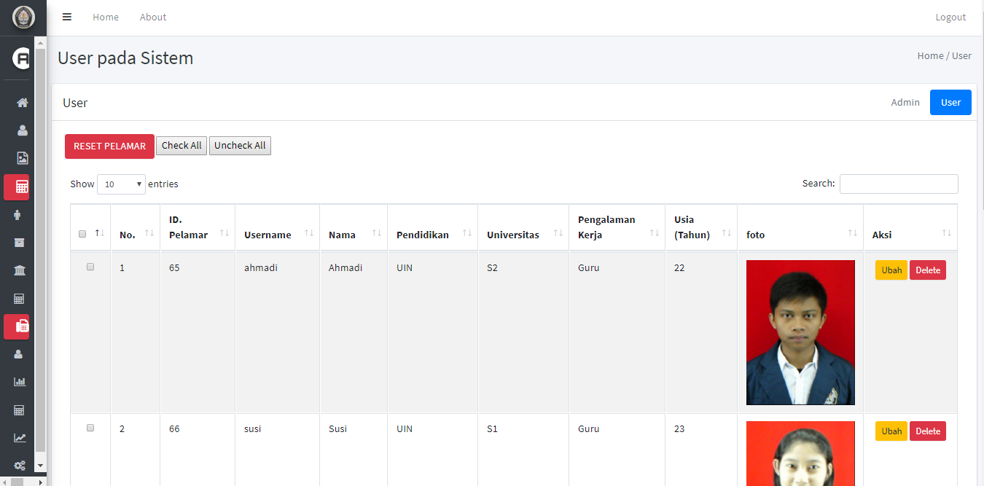

Gambar 4. 9 Halaman *User* pada Sistem

1. Halaman Laporan pada Admin

Halaman ini terdapat pada pengguna yang *login* sebagai Admin. Pada halaman ini terdapat fungsi mengubah, menghapus, mencari data *user* dan mencetak data yang ada. Fungsi dari halaman ini adalah mempermudah dalam pembuatan laporan Sistem Pendukung Keputusan baik dengan format Excel maupun PDF. Berikut adalah fungsi-fungsi yang ada pada Halaman ini ditunjukan pada Gambar 4.10.

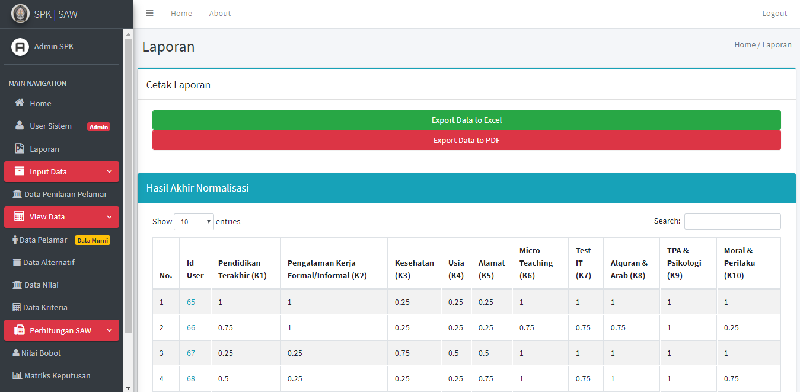

Gambar 4. 10 Halaman Laporan pada Admin

1. Halaman *Input* Penilaian Pelamar pada Admin

Menu *Input* Data hanya akan muncul jika pengguna *login* sebagai Admin. Pada Menu ini terdapat submenu-submenu yang terdiri dari *Input* Penilaian Pelamar dan Data Bobot. Fungsi dari Halaman ini adalah melakukan peng*Input*an dan pengeditan data yang dilakukan oleh admin. Berikut ini merupakan tampilan Halaman *Input* Penilaian Pelamar pada Admin yang ditunjukkan pada Gambar 4.11 sebagai berikut.

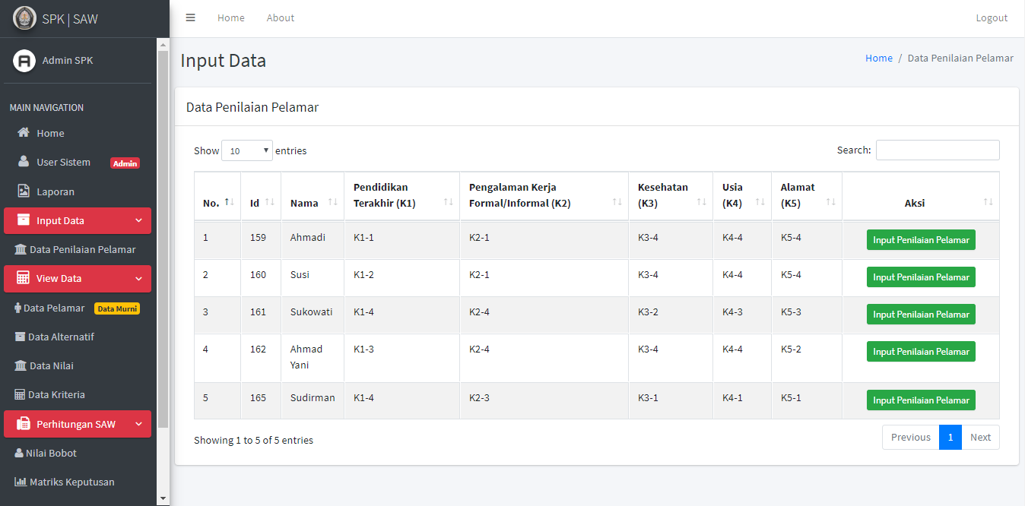

Gambar 4. 11 Halaman *Input* Penilaian Pelamar pada Admin

1. Halaman *View* Data Pelamar pada Admin

Halaman ini terdapat pada pengguna yang *login* sebagai Admin. Halaman ini terdapat pada menu *View* Data. Pada halaman ini terdapat fungsi mengubah, menghapus, mencari data pelamar. Fungsi dari halaman ini adalah mempermudah melakukan pengecekan data pelamar yang masuk pada sistem. Berikut adalah fungsi-fungsi yang ada pada Halaman ini ditunjukan pada Gambar 4.12.

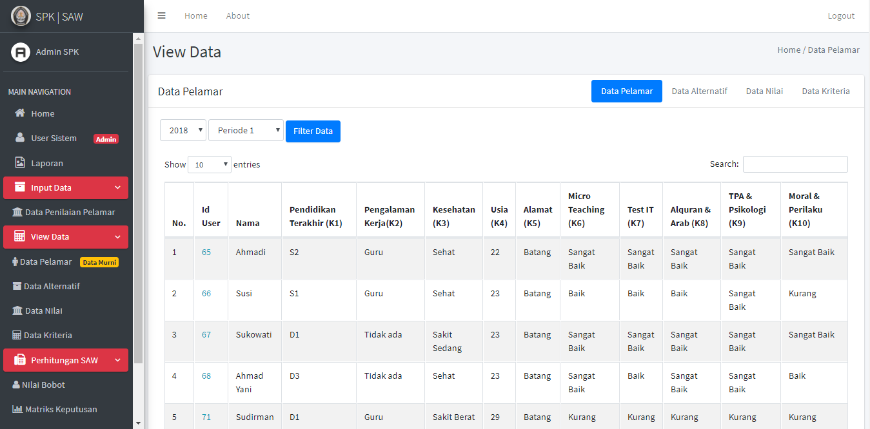

Gambar 4. 12 Halaman *View* Data Pelamar pada Admin

1. Halaman *View* Data Alternatif pada Admin

Halaman ini terdapat pada pengguna yang *login* sebagai Admin. Halaman ini terdapat pada menu *View* Data. Pada halaman ini terdapat fungsi mengubah, menghapus, mencari data pelamar. Fungsi dari halaman ini adalah mengubah data pelamar sesuai dengan kriteria yang ada pada sistem. Berikut adalah fungsi-fungsi yang ada pada Halaman ini ditunjukan pada Gambar 4.13.

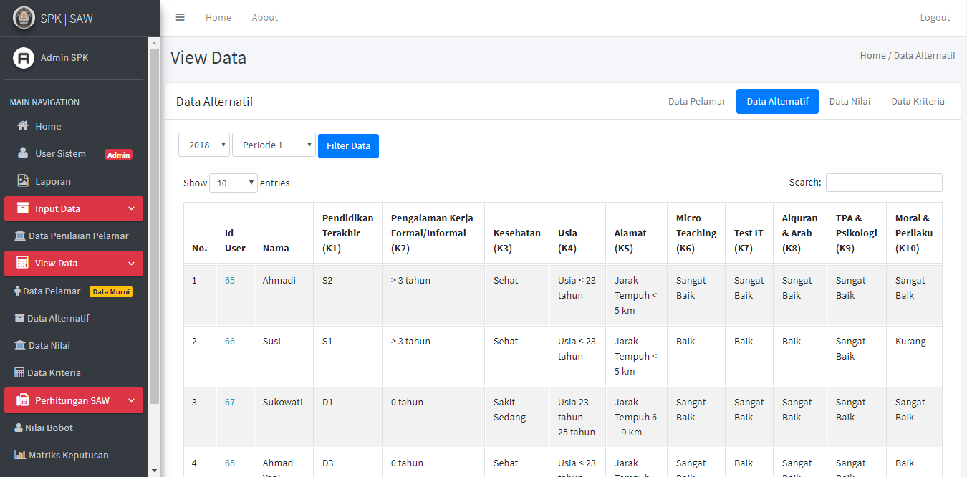

Gambar 4. 13 Halaman *View* Data Alternatif pada Admin

1. Halaman *View* Data Nilai pada Admin

Halaman ini terdapat pada pengguna yang *login* sebagai Admin. Halaman ini terdapat pada menu *View* Data. Pada halaman ini terdapat fungsi mengubah, menghapus, mencari data pelamar. Fungsi dari halaman ini adalah mengubah data pelamar sesuai dengan kriteria yang ada pada sistem. Berikut adalah fungsi-fungsi yang ada pada Halaman ini ditunjukan pada Gambar 4.14.

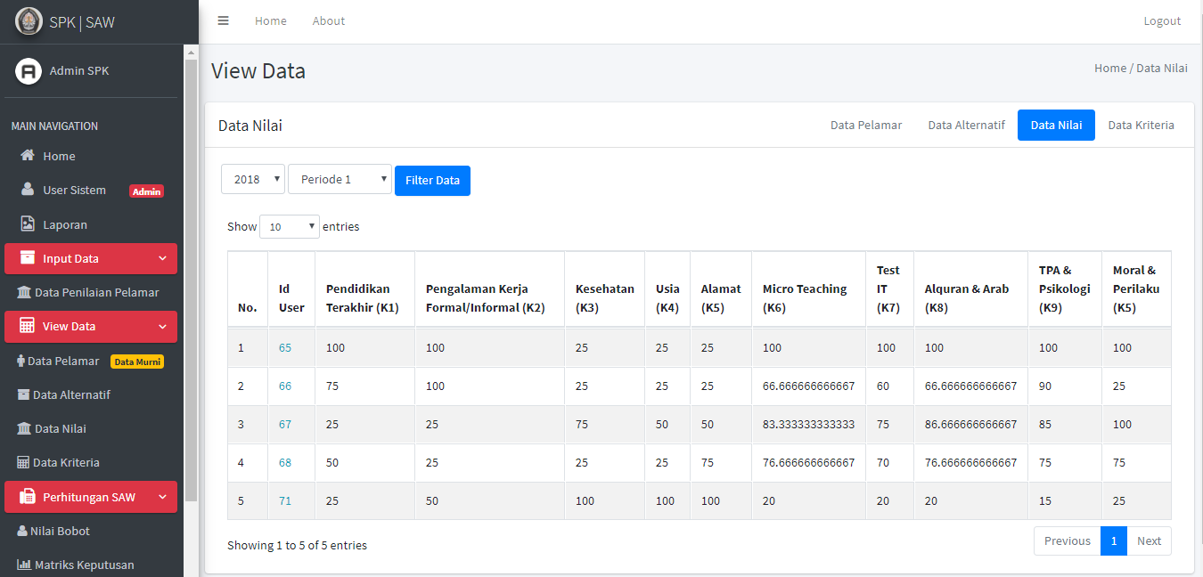

Gambar 4. 14 Halaman *View* Data Nilai pada Admin

1. Halaman *View* Data Kriteria pada Admin

Halaman ini terdapat pada pengguna yang *login* sebagai Admin. Halaman ini terdapat pada menu *View* Data. Pada halaman ini terdapat fungsi mengubah nama dan nilai kriteria yang ada. Fungsi dari halaman ini adalah mengubah data bobot sesuai dengan kriteria yang ada pada sistem. Berikut adalah fungsi-fungsi yang ada pada Halaman ini ditunjukan pada Gambar 4.15.

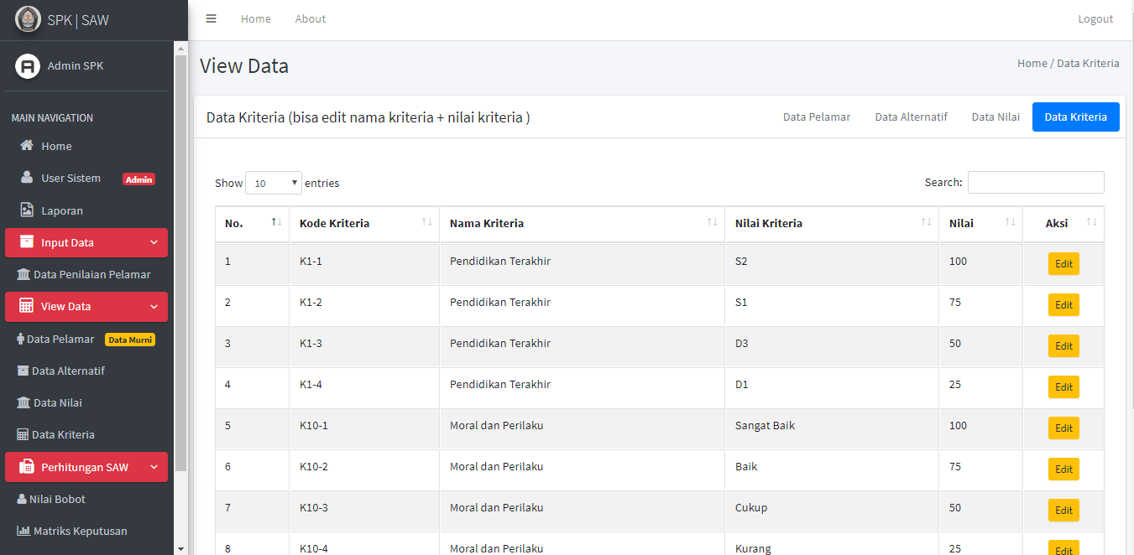

Gambar 4. 15 Halaman *View* Data Kriteria pada Admin

1. Halaman Perhitungan SAW Nilai Bobot pada Admin

Halaman ini terdapat pada pengguna yang *login* sebagai Admin. Halaman ini terdapat pada menu Perhitungan SAW. Pada halaman ini hanya terdapat fungsi melihat detail nilai bobot pada sistem. Berikut adalah fungsi-fungsi yang ada pada Halaman ini ditunjukan pada Gambar 4.16.

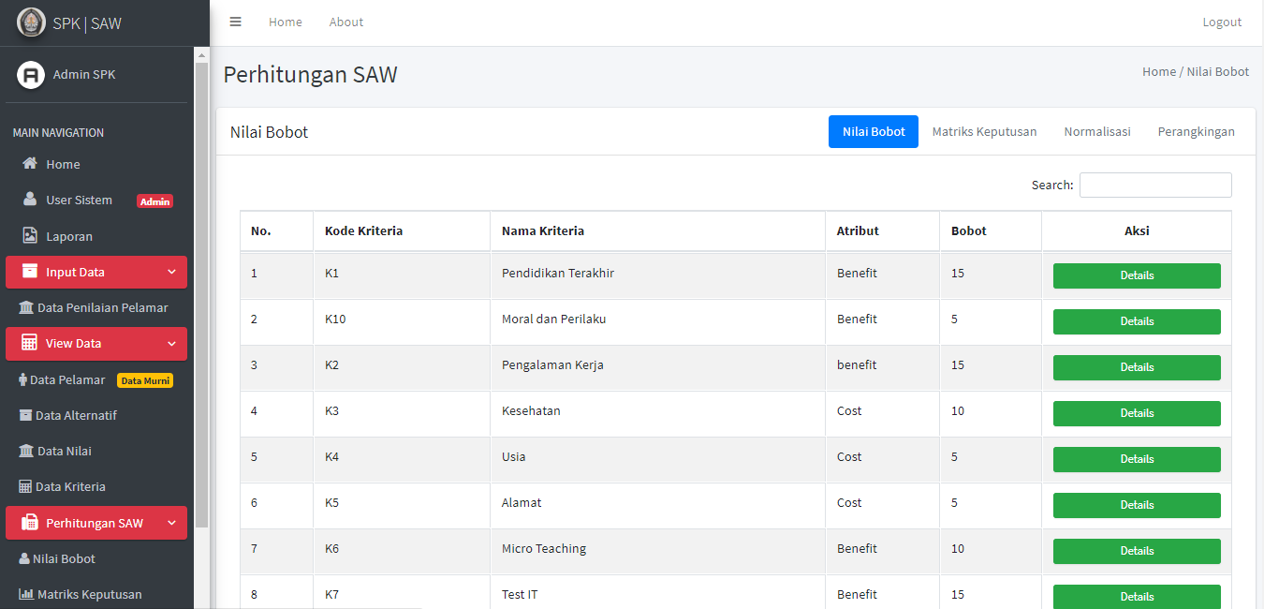

Gambar 4. 16 Halaman Perhitungan SAW Nilai Bobot pada Admin

1. Halaman Perhitungan SAW Matriks Keputusan pada Admin

Halaman ini terdapat pada pengguna yang *login* sebagai Admin. Halaman ini terdapat pada menu Perhitungan SAW. Pada halaman ini hanya dapat melihat matriks data yang ada pada sistem. Berikut adalah tampilan yang ada pada Halaman ini ditunjukan pada Gambar 4.17.

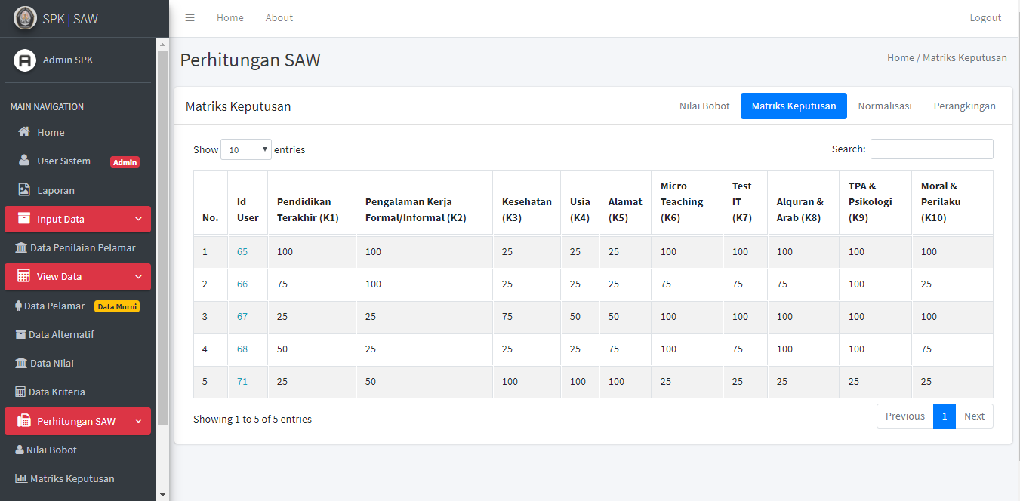

Gambar 4. 17 Halaman Perhitungan SAW Matriks Keputusan pada Admin

1. Halaman Perhitungan SAW Normalisasi pada Admin

Halaman ini terdapat pada pengguna yang *login* sebagai Admin. Halaman ini terdapat pada menu Perhitungan SAW. Pada halaman ini terdapat Matriks Keputusan, Nilai *Max*, Nilai *Min* dan Nilai Normalisasi. Fungsi dari halaman ini adalah menampilkan pengolahan setiap data baik itu nilai *max*, nilai *min* sampai nilai normalisasi. Berikut adalah tampilan yang ada pada Halaman ini ditunjukan pada Gambar 4.18.

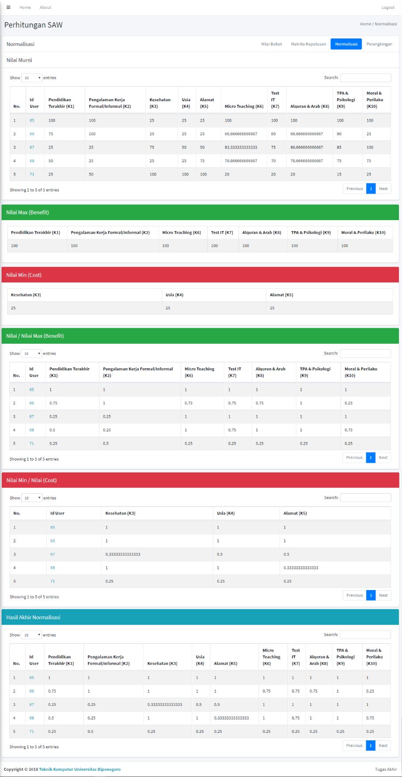

Gambar 4. 18 Halaman Perhitungan SAW Normalisasi pada Admin

1. Halaman Perhitungan SAW Perangkingan pada Admin

Halaman ini terdapat pada pengguna yang *login* sebagai Admin. Halaman ini terdapat pada menu Perhitungan SAW. Pada halaman ini berupa perangkingan semua data yang telah masuk ke dalam sistem. Fungsi dari halaman ini adalah melakukan perangkingan dan melakukan pengkategorian pelamar yang layak dan tidak layak. Berikut adalah tampilan yang ada pada Halaman ini ditunjukan pada Gambar 4.18.

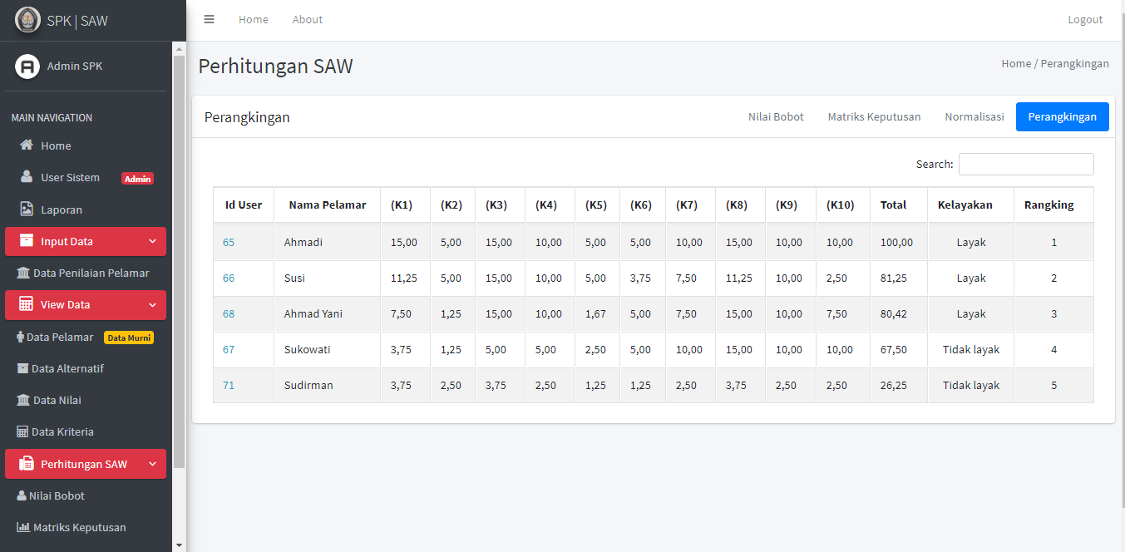

Gambar 4. 19 Halaman Perhitungan SAW Perangkingan pada Admin

### 4.1.2 *Privilege* Kepala Sekolah (Kepsek)

*Privilege* Kepala Sekolah akan muncul jika pengguna *login* sebagai Kepsek. Pada *Privilege* ini terdapat menu-menu yang terdiri dari *Home, User* Sistem, Laporan, *View* Data, Perhitungan SAW, *About*. Untuk Menu *View* Data terdiri dari beberapa submenu yaitu Data Pelamar, Data Alternatif, Data Nilai dan Data Kriteria. Menu Perhitungan SAW terdiri dari beberapa submenu yaitu Nilai Bobot, Matriks Keputusan, Normalisasi, dan Perangkingan. Tugas dari Kepsek adalah sebagai pengawas sistem, pembuatan *user* baruyang mempunyai akses ke sistem, menentukan kriteria apa saja yang ada dalam proses pendataan dan melihat hasil dari data-data yang telah dimasukan oleh pelamardan admin. Berikut ini merupakan tampilan Halaman yang terdapat pada *privilege* Kepala Sekolah.

1. Halaman Home Kepsek

Halaman Home Kepsek hampir sama dengan *Home* pada Admin berisikan tentang apa saja yang terdapat pada sebuah sistem, dan penjelasan secara singkat bagaimana sistem berjalan dan pada halaman ini juga dapat melihat berapa admin dan *user* yang terdaftar. Berikut adalah tampilan yang ada pada Halaman ini ditunjukan pada Gambar 4.20.

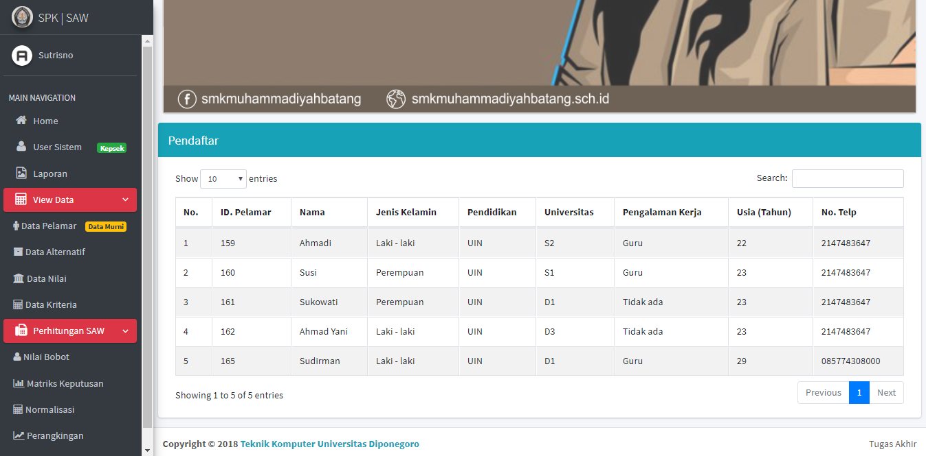

Gambar 4. 20 Halaman Menu *Home* pada Kepsek

1. Halaman Admin Sistem

Halaman Admin pada sistem terdapat pada pengguna yang login sebagai Kepsek. Pada halaman ini terdapat fungsi menambah, mengubah dan mencari. Fungsi dari halaman ini adalah membuat *user* baru dengan akses admin dan kepala sekolah. Berikut adalah fungsi-fungsi yang ada pada Halaman ini ditunjukan pada Gambar 4.21.

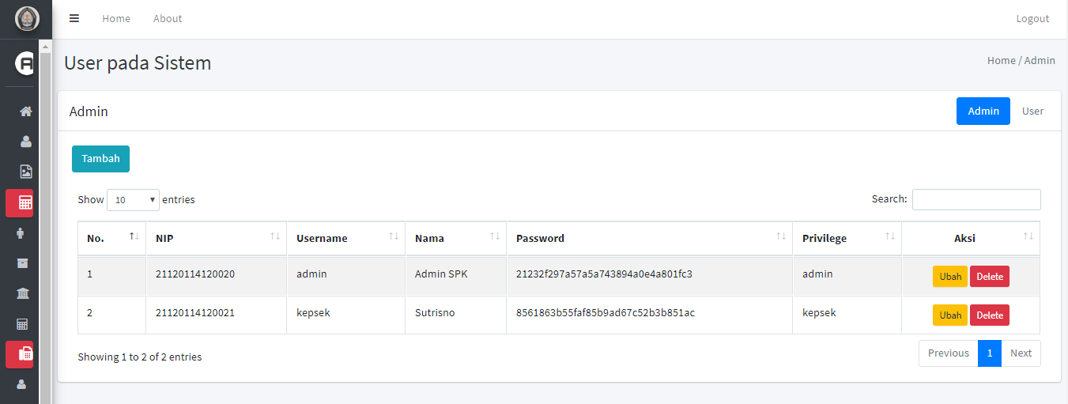

Gambar 4. 21 Halaman Admin sistem pada Kepsek

1. Halaman Laporan pada Kepsek

Halaman ini terdapat pada pengguna yang *login* sebagai Kepsek. Pada halaman ini terdapat fungsi mengubah, menghapus, mencari data *user* dan mencetak data yang ada. Fungsi dari halaman ini adalah mempermudah dalam pembuatan laporan Sistem Pendukung Keputusan baik dengan format Excel maupun PDF. Berikut adalah fungsi-fungsi yang ada pada Halaman ini ditunjukan pada Gambar 4.22.

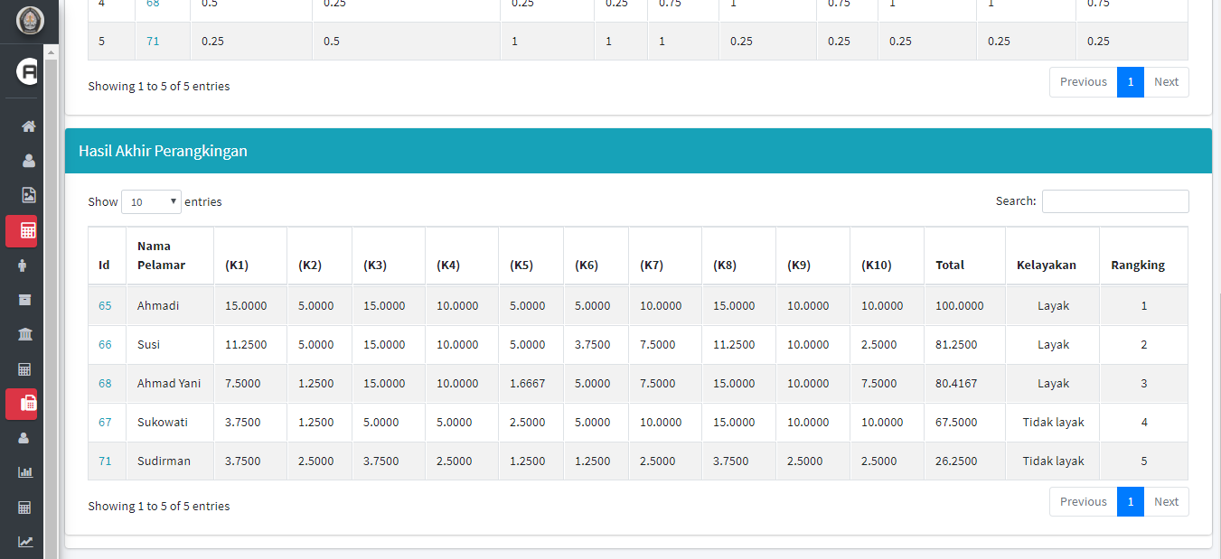

Gambar 4. 22 Halaman Laporan pada Kepsek

1. Halaman *View* Data Pelamar pada Kepsek

Halaman ini terdapat pada pengguna yang *login* sebagai Kepsek. Sama dengan halaman *view* data pelamar pada Admin Halaman ini terdapat pada menu *View* Data. Pada halaman ini terdapat fungsi mengubah, menghapus, mencari data pelamar. Fungsi dari halaman ini adalah mempermudah melakukan pengecekan data pelamar yang masuk pada sistem. Berikut adalah fungsi-fungsi yang ada pada Halaman ini ditunjukan pada Gambar 4.23.

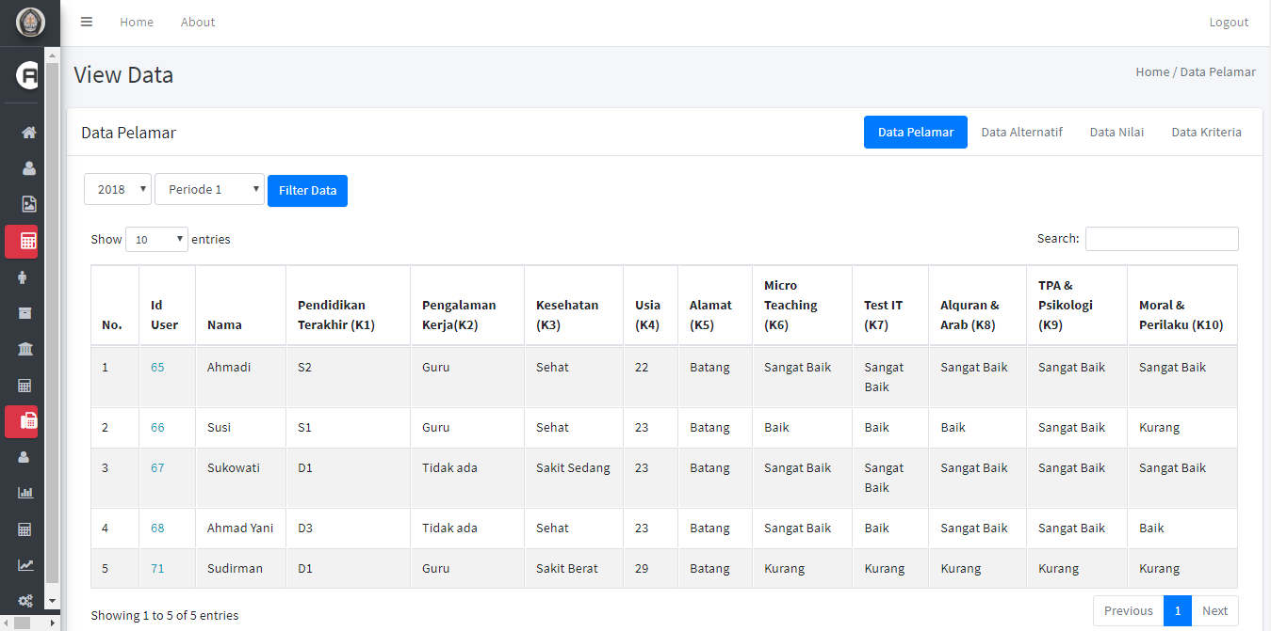

Gambar 4. 23 Halaman *View* Data Pelamar pada Kepsek

1. Halaman *View* Data Alternatif pada Kepsek

Halaman ini terdapat pada pengguna yang *login* sebagai Kepsek. Halaman ini terdapat pada menu *View* Data. Pada halaman ini terdapat fungsi mengubah, menghapus, mencari data pelamar. Fungsi dari halaman ini adalah mengubah data pelamar sesuai dengan kriteria yang ada pada sistem. Berikut adalah fungsi-fungsi yang ada pada Halaman ini ditunjukan pada Gambar 4.24.

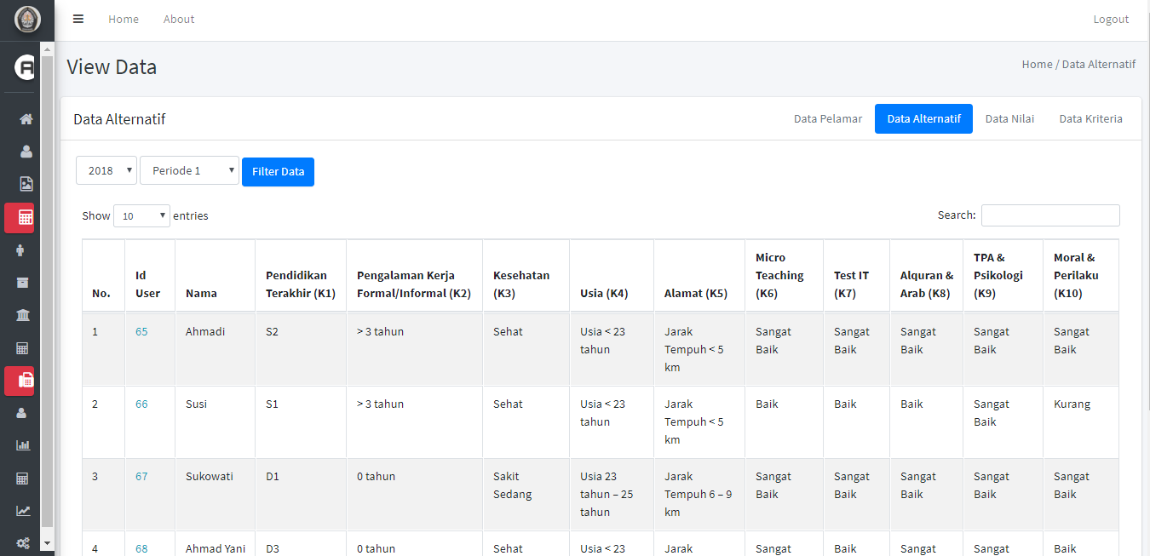

Gambar 4. 24 Halaman *View* Data Alternatif pada Kepsek

1. Halaman *View* Data Nilai pada Kepsek

Halaman ini terdapat pada pengguna yang *login* sebagai Kepsek. Halaman ini eterdapat pada menu *View* Data. Pada halaman ini terdapat fungsi mengubah, menghapus, mencari data pelamar. Fungsi dari halaman ini adalah mengubah data pelamar sesuai dengan kriteria yang ada pada sistem. Berikut adalah fungsi-fungsi yang ada pada Halaman ini ditunjukan pada Gambar 4.25.

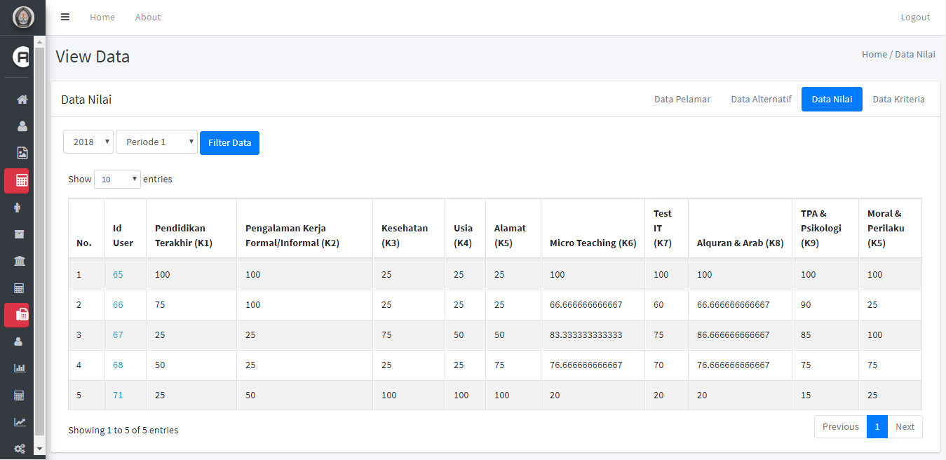

Gambar 4. 25 Halaman *View* Data Nilai pada Kepsek

1. Halaman *View* Data Kriteria pada Kepsek

Halaman ini terdapat pada pengguna yang *login* sebagai Kepsek. Halaman ini terdapat pada menu *View* Data. Pada halaman ini terdapat fungsi mengubah dan mencari data kriteria. Fungsi dari halaman ini adalah mengubah data kriteria sesuai dengan kriteria yang ada pada sistem. Berikut adalah fungsi-fungsi yang ada pada Halaman ini ditunjukan pada Gambar 4.26.

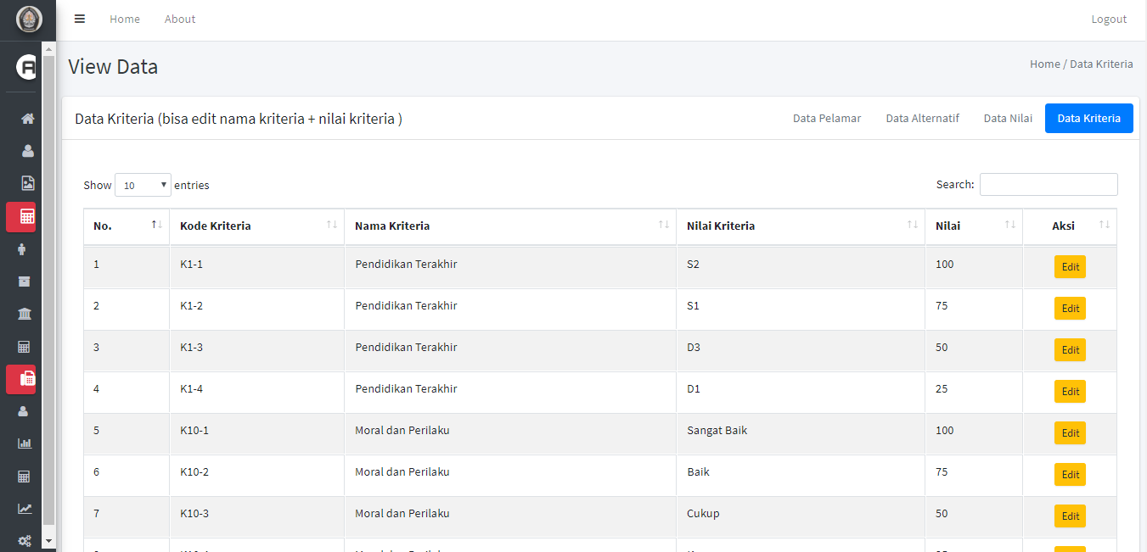

Gambar 4. 26 Halaman *View* Data Bobot pada Kepsek

1. Halaman Perhitungan SAW Nilai Bobot pada Admin

Halaman ini terdapat pada pengguna yang *login* sebagai Admin. Halaman ini terdapat pada menu Perhitungan SAW. Pada halaman ini hanya terdapat fungsi melihat detail nilai bobot pada sistem. Berikut adalah fungsi-fungsi yang ada pada Halaman ini ditunjukan pada Gambar 4.27.

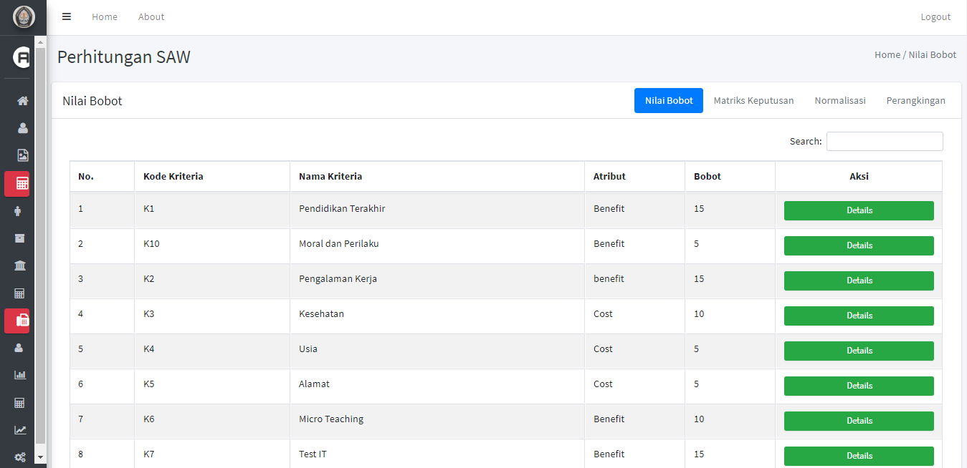

Gambar 4. 27 Halaman Perhitungan SAW Nilai Bobot pada Kepsek

1. Halaman Perhitungan SAW Matriks Keputusan pada Kepsek

Halaman ini terdapat pada pengguna yang *login* sebagai Kepsek. Halaman ini terdapat pada menu Perhitungan SAW. Pada halaman ini hanya dapat melihat matriks data yang ada pada sistem. Berikut adalah tampilan yang ada pada Halaman ini ditunjukan pada Gambar 4.28.

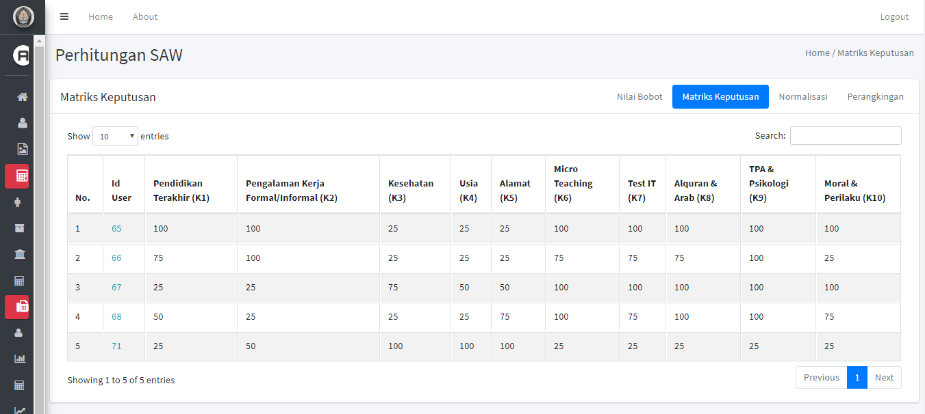

Gambar 4. 28 Halaman Perhitungan SAW Matriks Keputusan pada Kepsek

1. Halaman Perhitungan SAW Normalisasi pada Kepsek

Halaman ini terdapat pada pengguna yang *login* sebagai Kepsek. Halaman ini terdapat pada menu Perhitungan SAW. Pada halaman ini terdapat Matriks Keputusan, Nilai *Max*, Nilai *Min* dan Nilai Normalisasi. Fungsi dari halaman ini adalah menampilkan pengolahan setiap data baik itu nilai *max*, nilai *min* sampai nilai normalisasi. Berikut adalah tampilan yang ada pada Halaman ini ditunjukan pada Gambar 4.29.

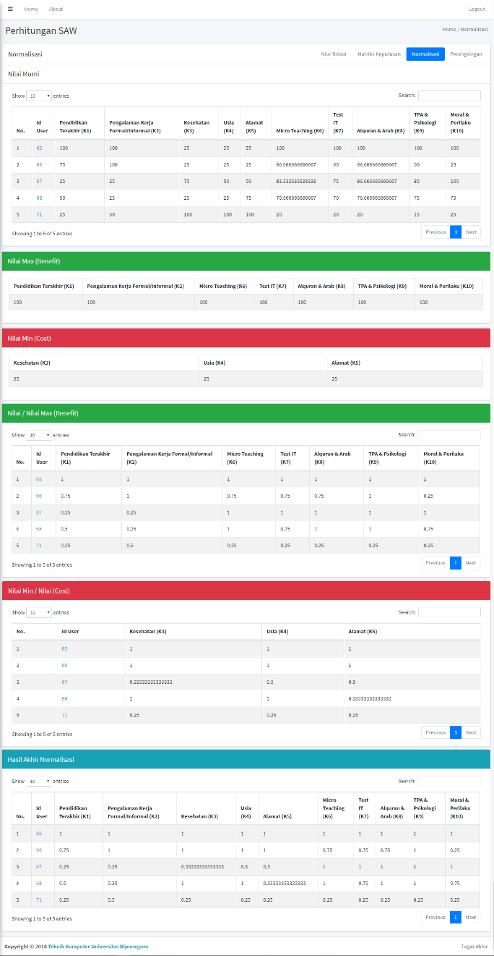

Gambar 4. 29 Halaman Perhitungan SAW Normalisasi pada Kepsek

1. Halaman Perhitungan SAW Perangkingan pada Kepsek

Halaman ini terdapat pada pengguna yang *login* sebagai Kepsek. Halaman ini terdapat pada menu Perhitungan SAW. Pada halaman ini berupa perangkingan semua data yang telah masuk ke dalam sistem. Fungsi dari halaman ini adalah melakukan perangkingan dan melakukan pengkategorian pelamar yang layak dan tidak layak. Berikut adalah tampilan yang ada pada Halaman ini ditunjukan pada Gambar 4.30.

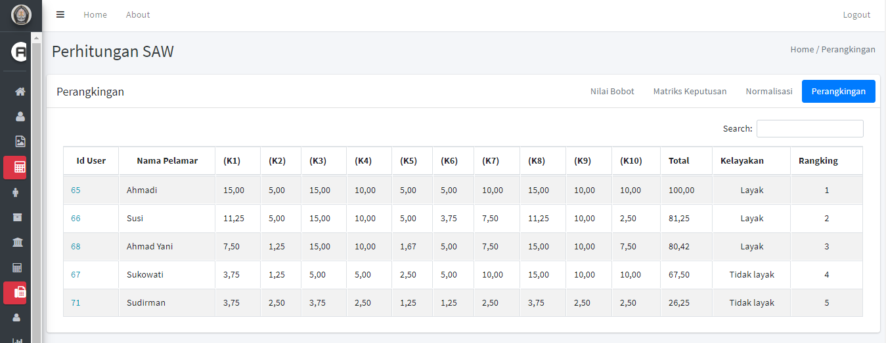

Gambar 4. 30 Halaman Perhitungan SAW Perangkingan pada Kepsek

### *Privilege* Pelamar *(User)*

*Privilege* Pelamar akan muncul jika pengguna *login* sebagai pelamar. Pada *Privilege* ini terdapat menu-menu yang terdiri dari *Home, Input* Data Diri, *View* Data Diri, Hasil Seleksi, *About*. Untuk Menu Hasil Seleksi terdiri dari dua submenu yaitu Hasil Keputusan dan Hasil Perangkingan. Pelamar adalah sebagai *user* sistem, *user* yang melakukan peng*input*an data diri dan mengikuti semua prosedur seleksi berupa beberapa *test* yang telah ada. Berikut ini merupakan tampilan-tampilan pada *privilege* Pelamar adalah sebagai berikut.

1. Halaman *Home* Pelamar

Halaman *Home* Pelamar berisikan tentang semua perihal mengenai seleksi yang diadakan oleh SMK Muhammadiyah Batang, dari *timeline* tahap seleksi, pemberkasan hingga jadwal *test* untuk seleksi. Berikut adalah tampilan yang ada pada Halaman ini ditunjukan pada Gambar 4.31.

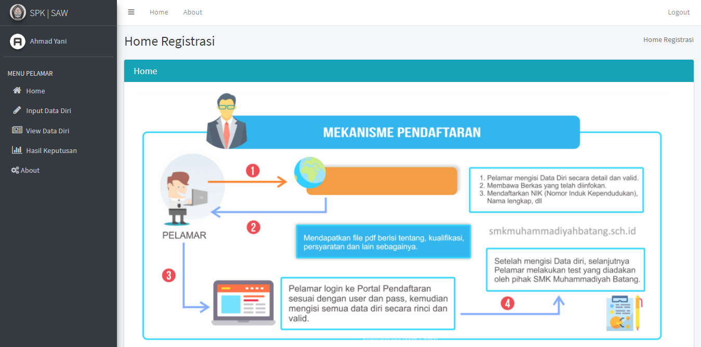

Gambar 4. 31 Halaman Home pada *User*

1. Halaman *Input* Data pada *User*

Halaman *Input* Data pada *User* hanya akan muncul jika pengguna *login* sebagai *User*. Fungsi dari Halaman ini adalah melakukan peng*Input*an dan pengeditan data yang dilakukan oleh pelamar. Peng*Input*an data berupa nama, pendidikan terakhir, pengalaman kerja, status kesehatan, pas foto dan lain sebagainya. Berikut adalah tampilan yang ada pada Halaman ini ditunjukan pada Gambar 4.32.

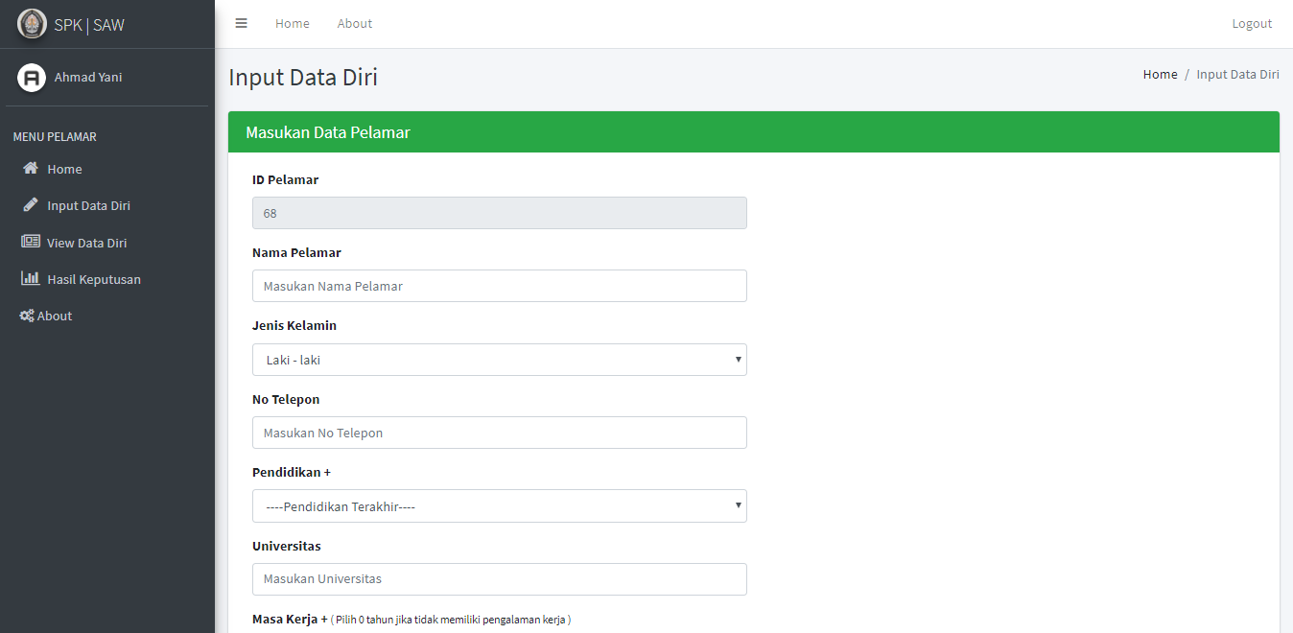

Gambar 4. 32 Halaman *Input* Data pada *User*

1. Halaman *View* Data pada *User*

Halaman *View* Data pada *User* hanya akan muncul jika pengguna *login* sebagai *User*. Fungsi dari Halaman ini adalah melakukan pengecekan data yang dilakukan oleh pelamar. Pengecekan data berupa data yang telah di*Input*kan pada halaman *Input* data sebelumnya berupa nama, pendidikan terakhir, pengalaman kerja, status kesehatan, pas foto dan lain sebagainya. Berikut adalah tampilan yang ada pada Halaman ini ditunjukan pada Gambar 4.33.

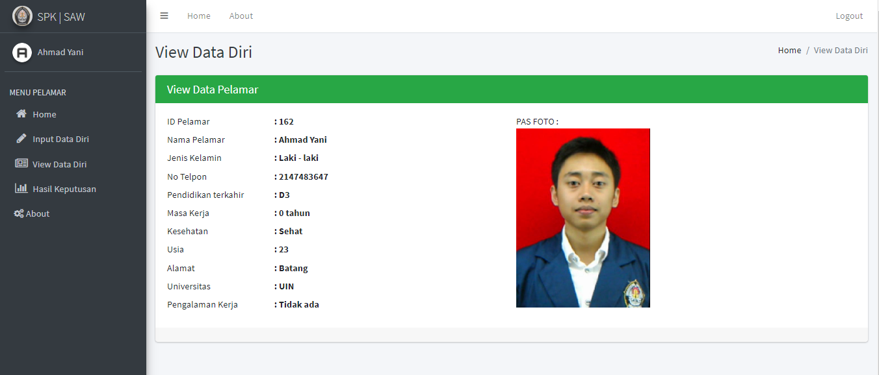

Gambar 4. 33 Halaman *View* Data Pelamar pada *User*

1. Halaman Perangkingan pada *User*

Halaman ini terdapat pada pengguna yang *login* sebagai *User*. Halaman ini terdapat pada menu Hasil Seleksi. Pada halaman ini berupa perangkingan semua data yang telah masuk ke dalam sistem. Fungsi dari halaman ini adalah melakukan perangkingan dan melakukan pengkategorian pelamar yang layak dan tidak layak. Berikut adalah fungsi-fungsi yang ada pada Halaman ini ditunjukan pada Gambar 4.34.

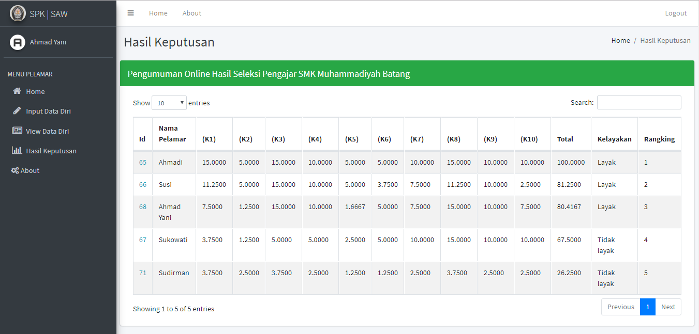

Gambar 4. 34 Halaman Hasil Keputusan pada *User*

# BIODATA PENULIS

Nama Penulis : Harliyan Tri Mardian

NIM : 21120114120020

Tempat Tanggal Lahir : Batang, 4 Maret 1996

Alamat Sekarang : Jl. Ki Mangunsarkoro No.10 Batang

No. Telepon : 085-774-308-062

Alamat e-mail : htmardian@student.ce.undip.ac.id

Nama orang tua : Alm. Harjo Basuki

Alamat orang tua : Jl. Ki Mangunsarkoro No.10 Batang

No. Telepon / No HP : 085-786-336-986

**Pengalaman Organisasi**

|  |  |  |
| --- | --- | --- |
| **2014-2015**  **2015-2016**  **2016-2017** | **:**  **:**  **:** | Staff PSDM (Pengembangan Sumber Daya Manusia) HIMASKOM  SDK (Sumber Daya Kerohanian) KMNU Undip 2015  HRD (Human Resources Departement) IAAS LC Undip 2015  Kepala Divisi PSDM (Pengembangan Sumber Daya Manusia) HIMASKOM  HRD (Human Resources Departement) IAAS LC Undip 2016  Pengurus Club Software Teknik Komputer 2017 |

**Pengalaman dan Prestasi yang pernah diraih :**

- Asisten Praktikum Teknik Interface dan Peripheral Tahun 2016

- Asisten Praktikum Teknik Interface dan Peripheral Tahun 2017

- Asisten Praktikum Sistem Basis Data Tahun 2017

- Asisten Praktikum Jaringan Komputer 1 Tahun 2017

- Asisten Praktikum Jaringan Komputer Lanjut Tahun 2017

Semarang, 23 Juli 2018

Harliyan Tri Mardian